Пожар на Ленинском 27.10.2024
29.10.2024
В 23:42 27.10.2024 г. в Главное управление МЧС России по г. Москве поступило сообщение о пожаре по адресу: Ленинский проспект, д. 86.
Принятыми мерами в 00:54 пожар локализован, а в 01:42 пожар полностью ликвидирован на площади 350 кв. м. Происходило загорание кровли жилого дома.
Сведений о пострадавших не поступало.
Берегите себя и своих близких, при необходимости звоните по телефонам «101» или «112», или единому телефону доверия ГУ МЧС России по г. Москве 8 (495) 637-31-01.
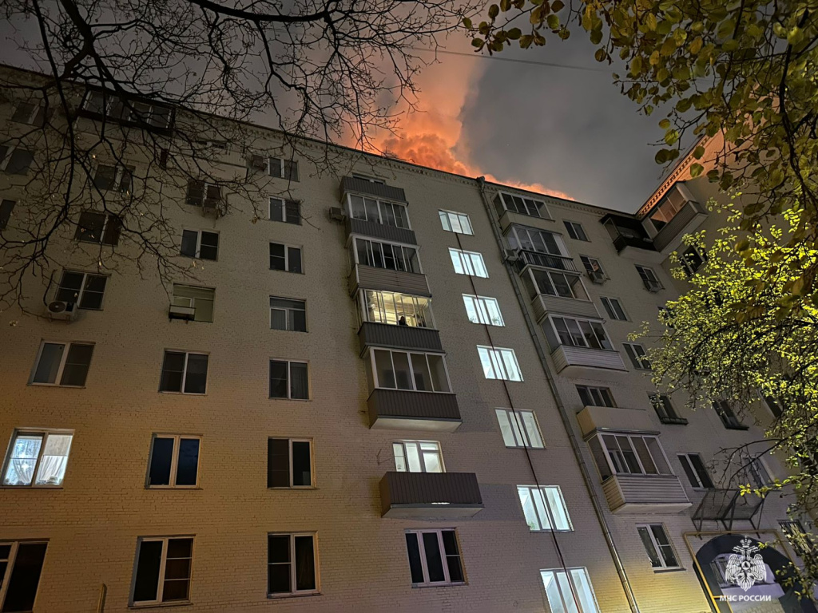

Адрес страницы: http://cheremush.mos.ru/emercom/fire-safety/detail/12633886.html
Управа района Черемушки города Москвы

